МИНИСТЕРСТВО ЦИФРОВОГО РАЗВИТИЯ, СВЯЗИ И МАССОВЫХ

КОММУНИКАЦИЙ РОССИЙСКОЙ ФЕДЕРАЦИИ

Ордена Трудового Красного Знамени федеральное государственное бюджетное образовательное учреждение высшего образования

**«Московский технический университет связи и информатики»**

Кафедра «Корпоративные информационные системы»

**Лабораторная работа №2**

**по дисциплине**

**«CRM-системы»**

Выполнил: студент гр. БПС 2401 Берестнев Р. А.

Вариант №14

Проверил: Игнатов Д. В.

**Оглавление**

Цель 3

Задачи 4

1. Создать сайт через подсистему. 4

2. Поместить в корзину созданные ранее товары и сделать заказ через сайт. 5

3. Выполнить синхронизацию с сайтом в УНФ. Открыть заказ покупателя в УНФ, зафиксировать в отчет. 6

4. Создать событие на основании заказа. 7

5. Создать на основании заказ поставщику. 8

6. Создать на основании расход из кассы. 8

7. Создать на основании приходную накладную. 9

8. Поменять статус заказа поставщика. 9

9. Создать расходную накладную. 10

10. Создать на основании поступление в кассу. 11

11. Завершить заказ. Сформировать отчет «Продажи» с выводом категории номенклатуры. 11

Вывод 13

# **Цель**

Ознакомиться с основным функционалом подсистемы «CRM»

# **Задачи**

## Создать сайт через подсистему.

Через подсистему CRM был создан сайт для интернет-магазина, созданного в ходе лабораторной работы №1. В качестве вида оформления выбран адаптивный интернет-магазин мебели, так как организация занимается продажей мебели.

Для товаров была создана новая категория номенклатуры – «Музыкальные инструменты», а для услуг категория «Услуга», и данные категории выбраны для переноса на сайт во избежание появления на сайте технической категории «Без категории». В качестве вида цен был выбран ранее созданный вид цен - «Розничная цена» (рис. 1-2)

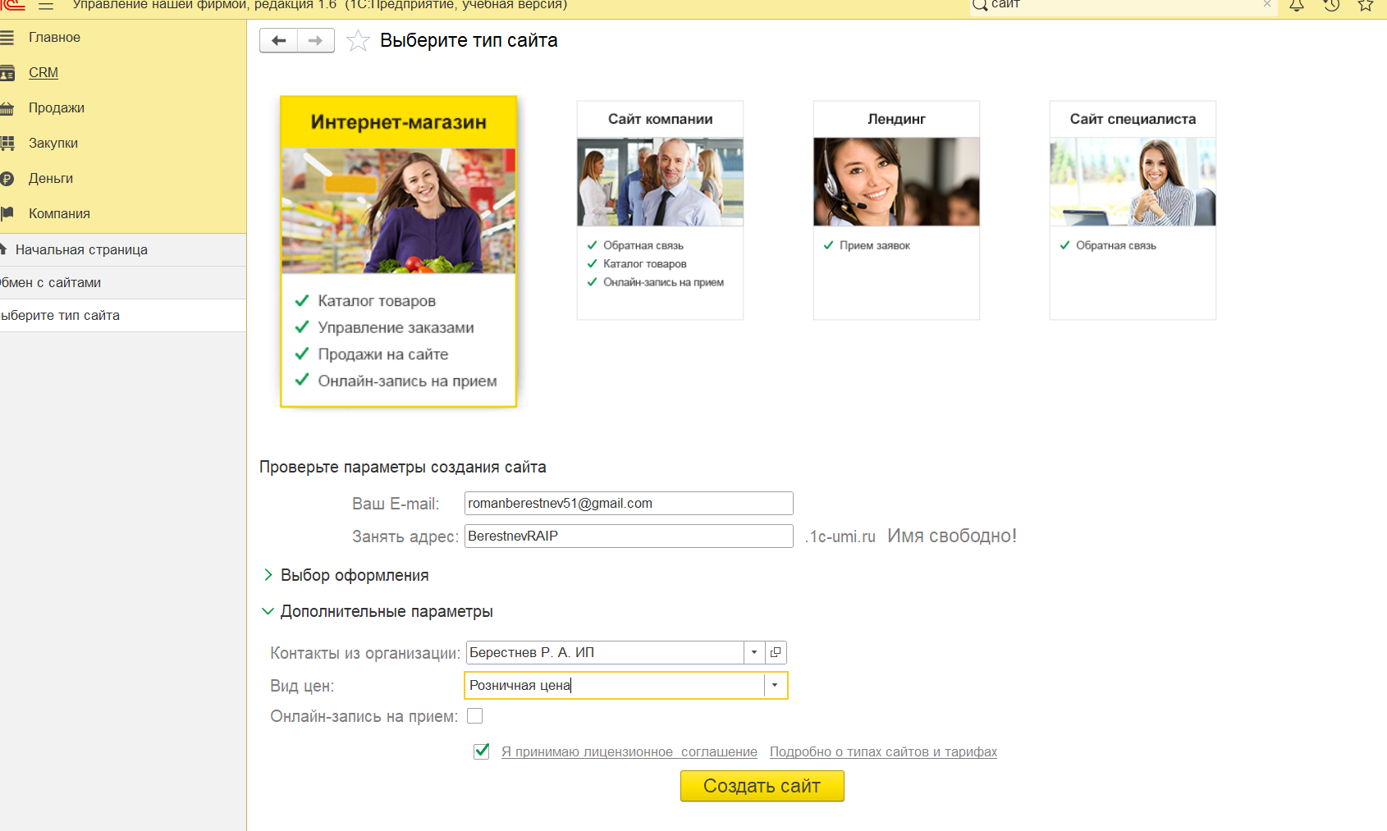

Рисунок 1 - создание сайта при помощи подсистемы CRM

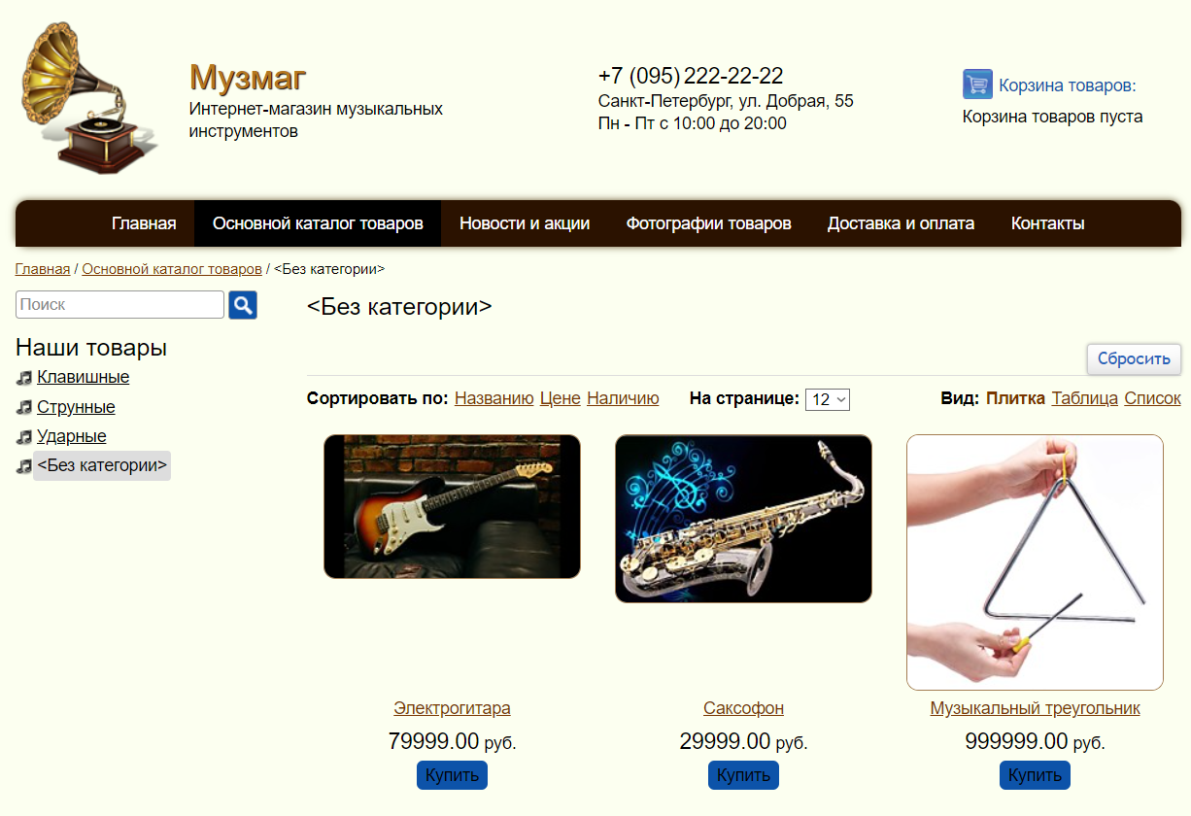

Рисунок 2 - созданный сайт

## Поместить в корзину созданные ранее товары и сделать заказ через сайт.

Был сымитирован процесс покупки товаров покупателем. В корзину были помещены созданные ранее товары (рис. 3)

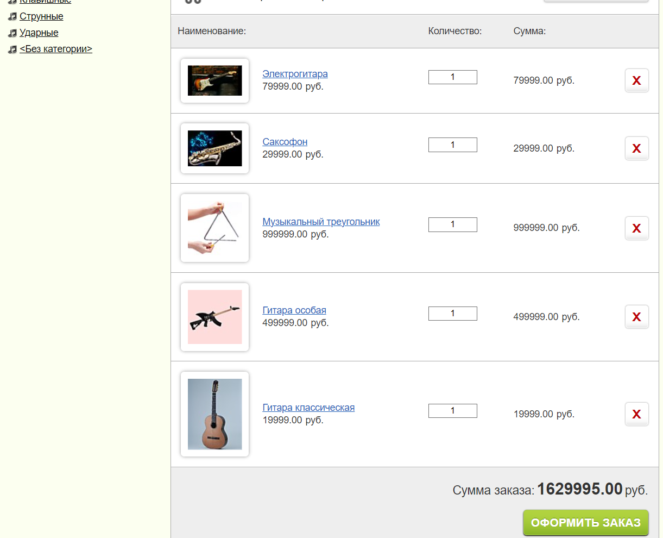

Рисунок 3 - товары в корзине

## Была указана контактная информация, а заказ – оформлен (рис. 4-5)

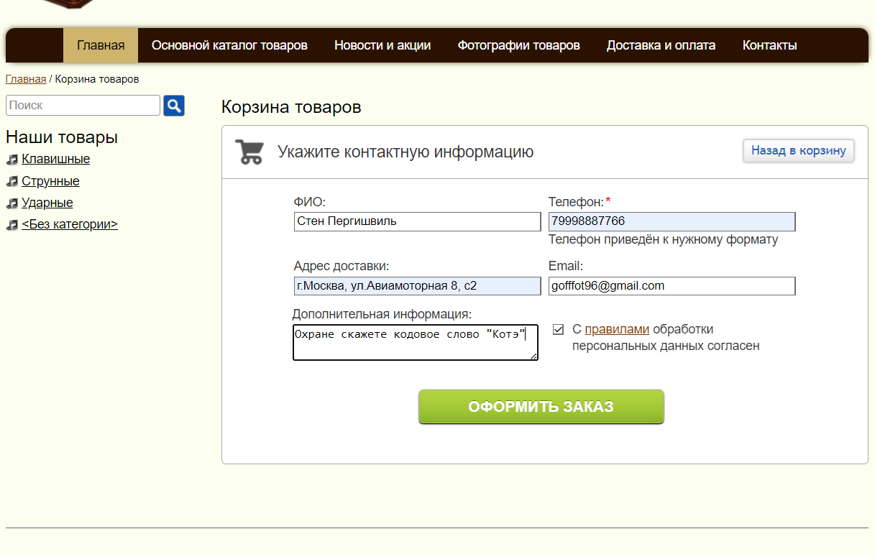

Рисунок 4 - оформление заказа

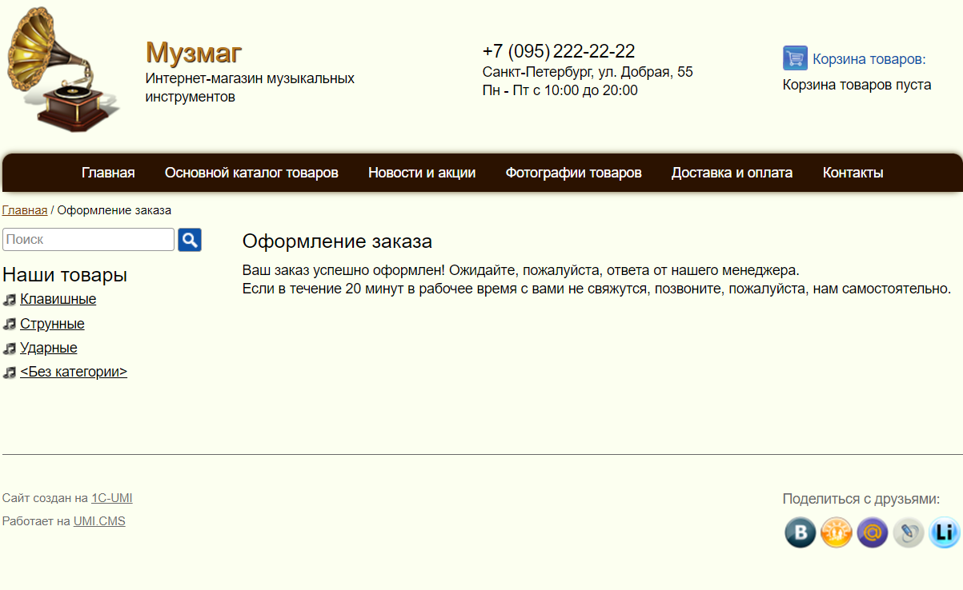

Рисунок 5 - успешное оформление заказа

## Выполнить синхронизацию с сайтом в УНФ. Открыть заказ покупателя в УНФ, зафиксировать в отчет.

Была проведена синхронизация с сайтом для автоматического переноса данных о сделанном ранее заказе (рис. 6-7)

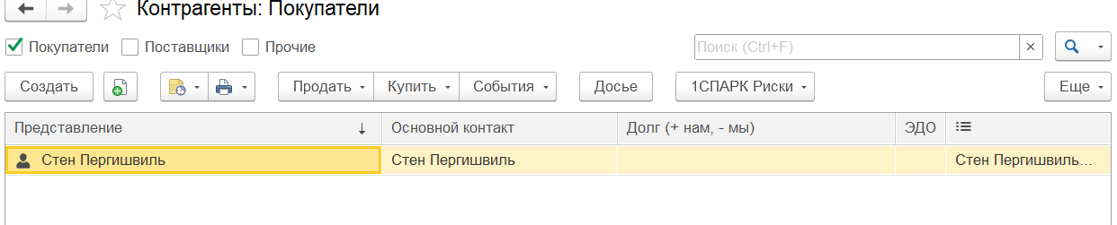

Рисунок 6 - новый контрагент: покупатель

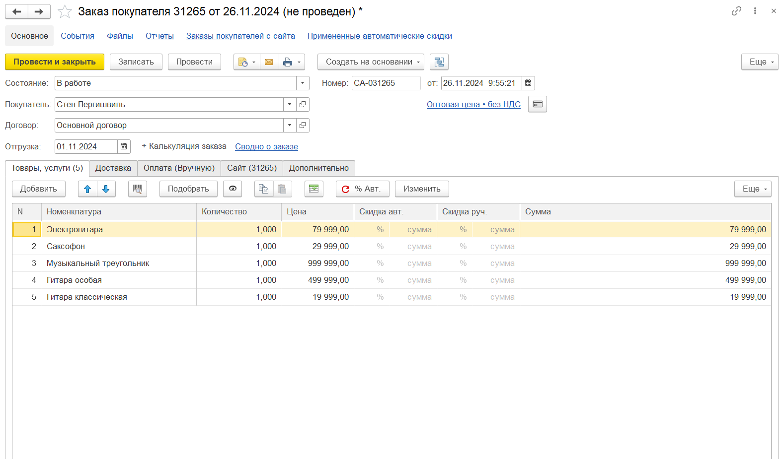

Рисунок 7 - сделанный покупателем заказ

## Создать событие на основании заказа.

На основании заказа покупателя было создано новое событие – телефонный звонок от фирмы для уточнения деталей заказа (рис. 8-9)

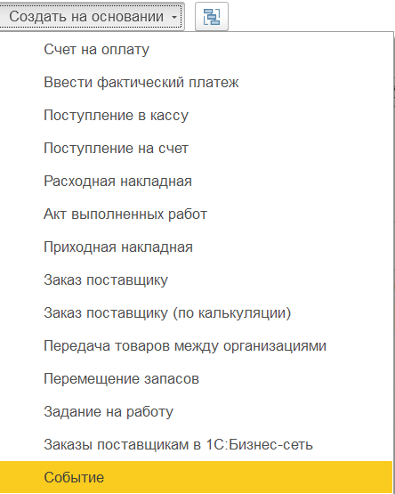

Рисунок 8 - список создания

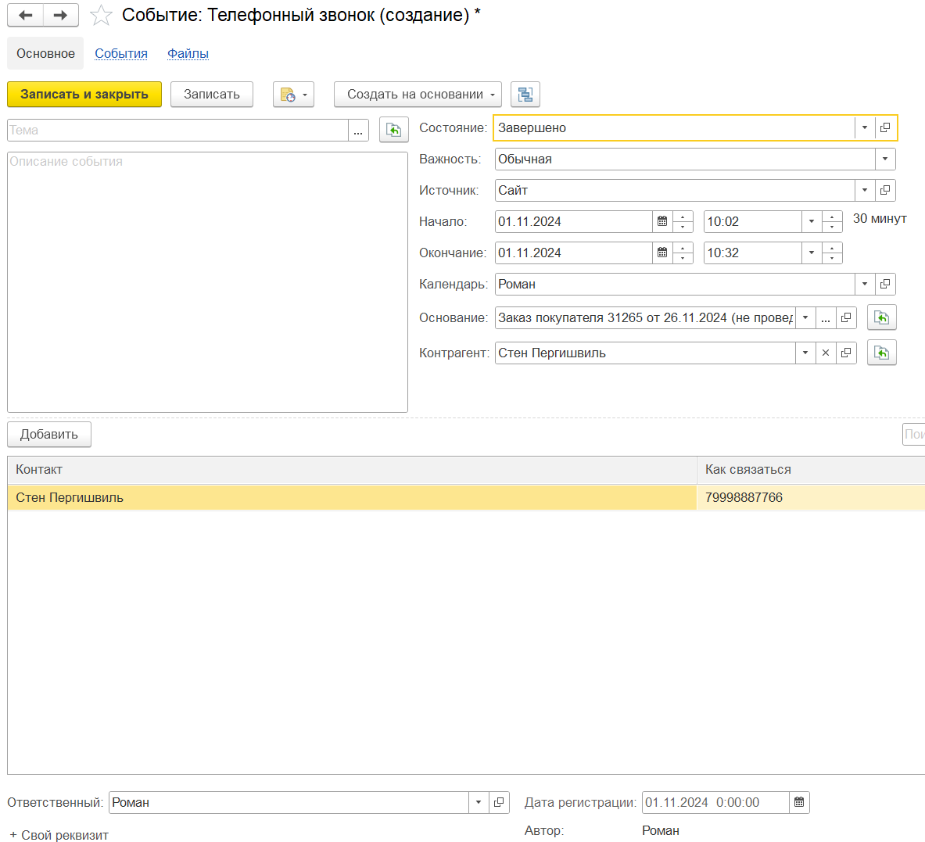

Рисунок 9 - созданное событие

## Создать на основании заказ поставщику.

Так как на складе недостаточно товара, на основании заказа покупателя был создан заказ поставщику для доставки недостающих товаров (рис. 10)

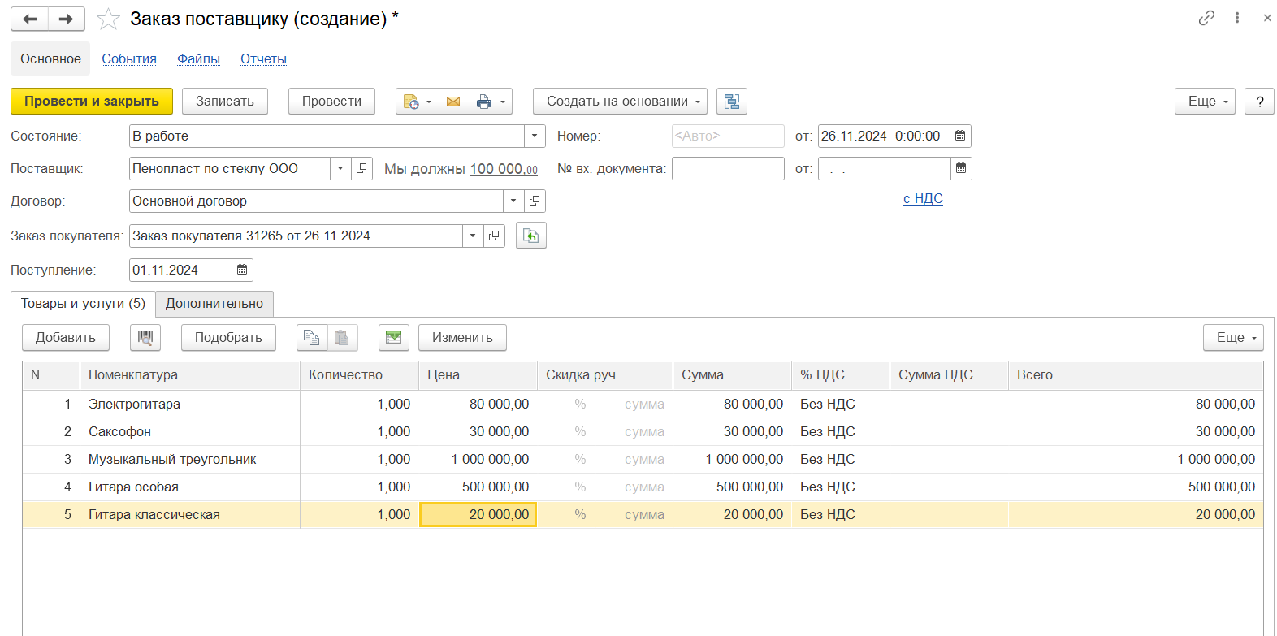

Рисунок 10 - заказ поставщику

## Создать на основании расход из кассы.

На основании заказа поставщику был создан расход из кассы – предоплата услуг поставщика (рис. 11)

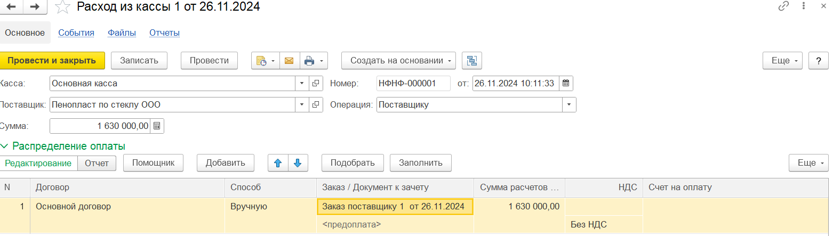

Рисунок 11 - расход из кассы

## Создать на основании приходную накладную.

На основании заказа поставщику также была создана приходная накладная, показывающая приход заказанных товаров на склад (рис. 12)

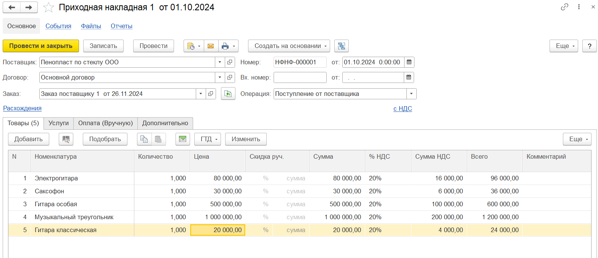

Рисунок 12 - приходная накладная

## Поменять статус заказа поставщика.

Так как товар был доставлен, а заказ оплачен (был создан дополнительный расход из кассы для полной оплаты услуг поставщика), состояние заказа было изменено на «Завершён» (рис. 13)

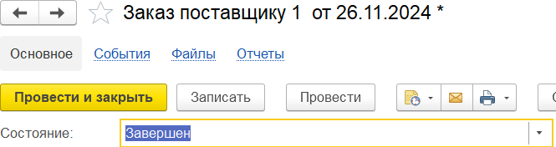

Рисунок 13 - состояние заказа поставщику

## Создать расходную накладную.

Предпоследним шагом для завершения заказа является создание расходной накладной, показывающий уход товара со склада к покупателю (рис. 14)

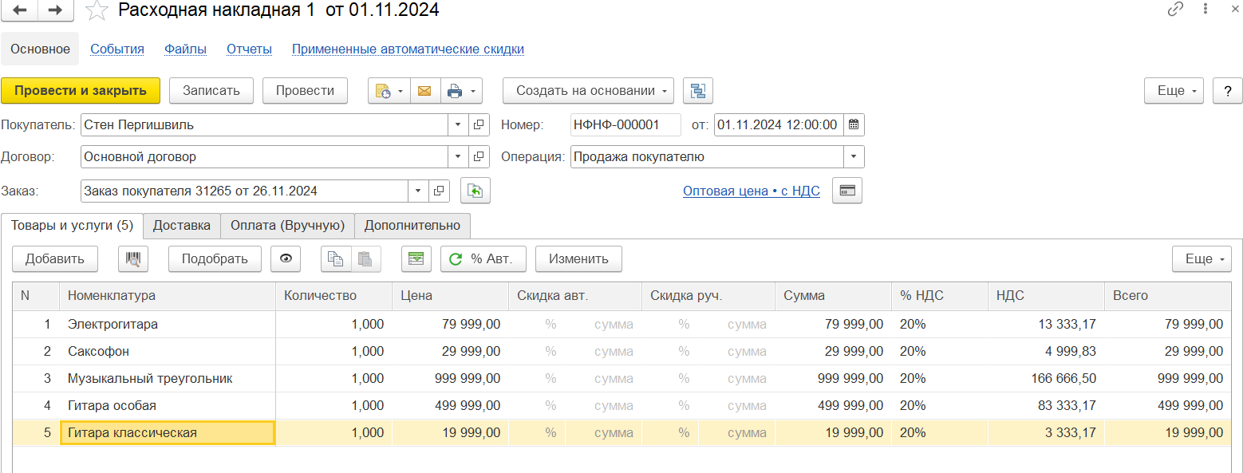

Рисунок 14 - расходная накладная

## Создать на основании поступление в кассу.

## Последний шаг – оплата покупателем товара, которую отражает поступление в кассу (рис. 15)

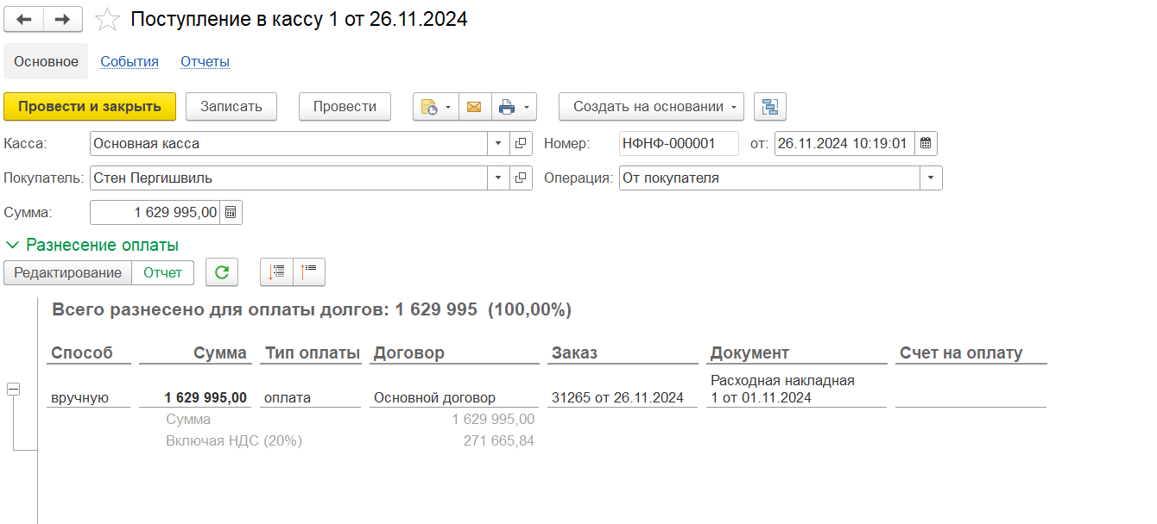

Рисунок 15 - поступление в кассу

## Завершить заказ. Сформировать отчет «Продажи» с выводом категории номенклатуры.

Заказ был доставлен, что показывает зелёный кружок в столбце «Состояние отгрузки», и оплачен, что показывает зелёный кружок в столбце «Состояние оплаты» (рис. 16)

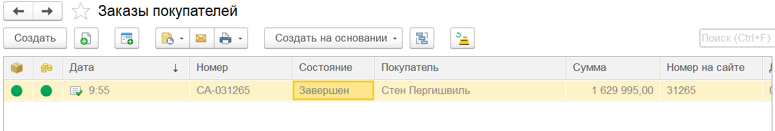

Рисунок 16 - завершённый заказ

Детали заказа: покупатель, проданные позиции номенклатуры и выручка за заказ - отображаются при формировании отчёта «Продажи» (рис. 17)

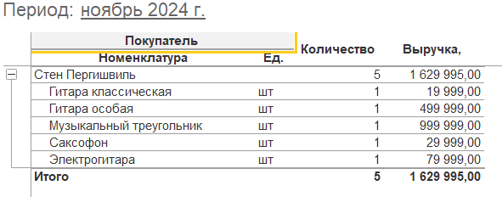

Рисунок 17 - отчёт «Продажи»

# **Вывод**

Для ознакомления с основным функционалом подсистемы CRM была сымитирована ситуация покупки товара. Для привлечения покупателей был создан сайт, на который были перенесены ранее созданные позиции номенклатуры.

Через сайт покупатель оформил заказ, который был перенесён в «1С:УНФ» после синхронизации данных с сайтом. На основании заказа было созданы событие – телефонный звонок от фирмы, уточняющий детали заказа у покупателя.

Из-за отсутствия товара на складе на основании заказа покупателя был создан заказ поставщику, а на основании заказа поставщику были созданы приходная накладная, показывающая приход товара на склад, и расход из кассы, отображающий оплату услуг поставщика, а заказ поставщику завершён.

Затем на основании заказа покупателя были созданы расходная накладная, показывающая передачу товара покупателю и его расход со склада фирмы, и приход в кассу, отображающий оплату покупателем товара, а заказ покупателя завершён.

Был создан отчёт «Продажи», в котором отражены детали заказа покупателя: ФИО покупателя, приобретённые им позиции номенклатуры и выручка за заказ.

В итоге были изучены основные функции подсистемы CRM в конфигурации «1С:УНФ» и процесс оформления заказа покупателя в фирме.